In den vergangenen Einheiten haben wir uns mit dem Buch „Eine Hand voller Sterne“ beschäftigt. Eine besondere Rolle spielt darin Onkel Salim. Verfasse zu dieser Figur eine Personencharakteristik. Der Textausschnitt soll dir eine Hilfestellung sein.
Beachte beim Verfassen des Textes folgende Punkte:
- Schreibe eine Einleitung mit den Basisinformationen: Autor, Textsorte, Erscheinungsjahr und -ort, Verlag sowie Inhalt bzw. Thema (in einem Satz!).
- Gib den Inhalt des Textausschnittes in eigenen Worten wieder. [Zeitform: Präsens, bei Vorzeitigkeit: Perfekt]
- Charakterisiere den Protagonisten, Onkel Salim. [siehe Tipp-Box]
- Gib im Schlussteil deine Einschätzung zum Buch ab: Welche Intention könnte Rafik Schami verfolgt haben? Ist das Buch aus deiner Sicht aktuell?
- Gliedere deinen Text sinnvoll durch Absätze.
Tipp-Box: Personencharakteristik
- Beginnen mit den wesentlichen Daten über die Person: Name, Wohnort, Alter, Beruf.
- Beschreibe das Aussehen, das Verhalten und auffällige äußerliche Merkmale, durch die du Rückschlüsse auf den Charakter ziehen kannst.
- Nenne konkrete Situationen, in denen herausstechende Eigenschaften zum Ausdruck kommen.
- Zeitform: Präsens, bei Vorzeitigkeit: Perfekt

Textlänge: ca. 300 Wörter
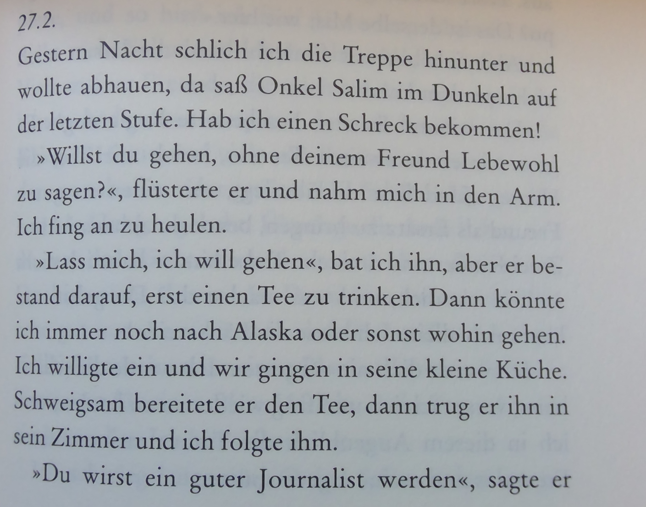

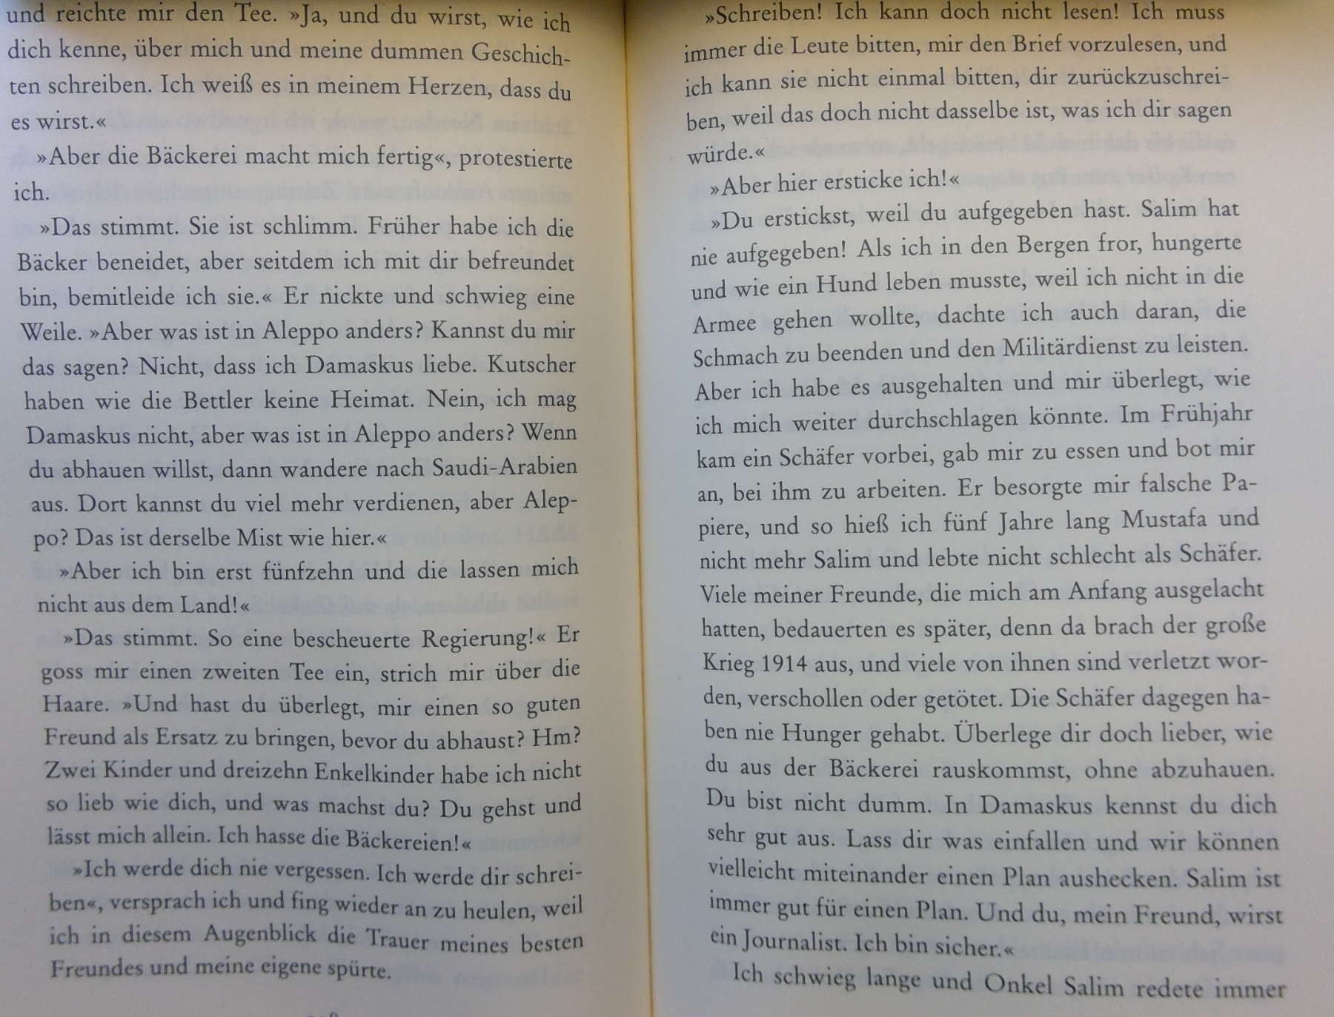

Der Roman Eine Hand voller Sterne, der 1987 von dem syrisch-deutschen Autor Rafik Schami verfasst und im dtv-Verlag gedruckt wurde, erzählt von einem 14-jährigen, in Damaskus lebenden Jungen, der den Traum hat, Journalist zu werden.

Eines Nachts versucht der Bäckerjunge sich aus dem Haus zu schleichen, als ihn Onkel Salim dabei ertappt. Nach der Frage vom Onkel, ob er ihn einfach so alleine lasse, fängt der Junge an zu weinen und Salim nimmt ihn in den Arm. Der Ich-Erzähler und sein Onkel gehen gemeinsam mit einer Tasse Tee ins Zimmer, um zu reden. Der Junge beschwert sich über die Bäckerei und der Onkel bemitleidet ihn. Wiederum fängt der Ich-Erzähler an zu weinen, nachdem ihn die Trauer drüber überkam, seinen geliebten Onkel allein zu lassen. Der Neffe verspricht seinem Onkel ihm regelmäßig zu schreiben, jedoch kann Salim weder lesen noch schreiben und sie schweigen eine Weile. Dann beschwert sich der Bäckerjunge, dass er hier im Damaskus ersticke, doch sein Onkel weiß es besser und sagt, dass er auch nie aufgegeben habe. Als Beispiel erzählt er von seinem Frieren und hungern in den Bergen, weil er sich weigerte den Militärdienst anzutreten. Danach versucht er den Ich-Erzähler davon zu überzeugen, in Damaskus zu bleiben und dort ein Journalist zu werden.

Salim, der im Buch nur als Onkel Salim vorkommt, wohnt in Damaskus. Er lebt mit Mahmud und dem Ich-Erzähler in einem Haus. Salim ist fünfundsiebzig Jahre alt und war lange Zeit seines Lebens Kutscher. Er ist ein älterer Mann, der es liebt Geschichten und Märchen zu erzählen. Onkel Salim ist sehr klug, weil er sich jeden Tag die Nachrichten vor seinem alten Radiokasten anhört und darum schlauer als alle Lehrer ist. Jedoch kann er auch einmal wütend sein, was man daran merkt, dass er sehr erzürnt auf die Nachbarkinder war, nachdem ihr Ball seine Wasserpfeife getroffen hat. Salim ist sehr stolz, so fragt er nicht einmal nach Hilfe beim Kochen, obwohl er es überhaupt nicht kann. Er kann sehr überzeugend sein, wie man am Bäckerjungen sehen kann, den er überredet hat in Damaskus ein Journalist zu sein. Onkel Salim ist ein Stubenhocker, weil er fast nie aus dem Haus geht. Am Ende vom Buch stirbt er und wird begraben.

Mir persönlich hat das Buch nicht so sehr gefallen, da ich es nicht so mag, dass alles als Tagebucheinträge verfasst worden ist. Es hätte mir besser gefallen, wenn es in Kapitel gegliedert worden wäre. Die Erzählung aus der Ich-Perspektive habe ich eigentlich ganz gut gefunden, jedoch hätte ich mir gewünscht, dass das Buch etwas detaillierter geschrieben worden wäre. Ich denke, dass Rafik Schami mit dem Buch darüber aufklären wollte, wie schwer es ist in syrischen Ländern Journalist zu sein und dass es gefährlich ist in solchen Ländern seine Meinung publik zu machen. Das Buch ist auf jeden Fall noch aktuell, wie man immer noch am Beispiel von Syrien erkennen kann.

